Python – Aula 05

Comandos de repetição:
while()
for()
for
- Utilizamos quando temos um determinado valor até outro determinado valor, sabemos onde inicia e onde termina
while
- Enquanto tiver dados ele vai processar, usado quando não sabemos a quantidade de vezes

Estrutura while:
while __(condição)__:
- (True / False)
- Podemos adicionar a estrutura um if, uma entrada de dados, um match, entre outros.
Debug:
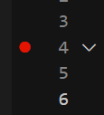
- O ponto vermelho é o Break Point (indica onde ele começará a debugar)
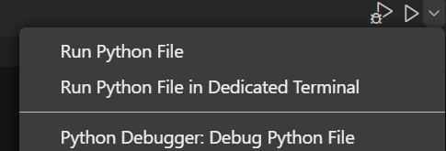
- Para rodar o debug, clicamos na setinha e em seguida, em python debugger. Assim vemos cada linha do código uma por uma e como ela está rodando

inf – infinito (positivo)
-inf – menor infinito (podendo ser negativo)
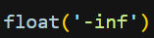
Usamos acompanhado do float, ele pega a menor quantidade de número infinito possível, ou a maior.
Exemplo;
variavel = float(‘-inf’)
- Se tivermos um valor negativo a ser inserido, o código não bugaria, agora se colocássemos um 0 no lugar do -inf (o valor negativo por ser menor que 0, faria o código não funcionar)

